**Приложение 1**

**Тест по теме «Среда программированмя EV3»**

1. **Для обмена данными между EV3  блоком и компьютером используется…**
2. Wi-Fi
3. PCI порт
4. WiMAX
5. USB порт
6. **Блок EV3 имеет…**
7. 3 выходных и 4 входных порта
8. 4 выходных и 3 входных порта
9. **Установите соответствие.**

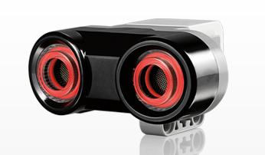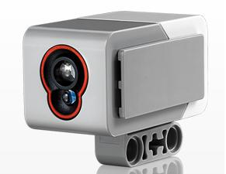 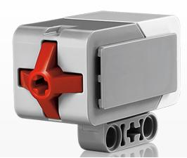

Датчик касания Ультразвуковой датчик Датчик цвета

1. **Устройством, позволяющим роботу определять расстояние до объекта и реагировать на движение является…**
2. Датчик касания
3. Ультразвуковой датчик
4. Датчик цвета
5. Датчик звука
6. **Сервомотор – это…**
7. устройство для определения цвета
8. устройство для проигрывания звука
9. устройство для движения робота
10. устройство для хранения данных
11. **Установите соответствие.**

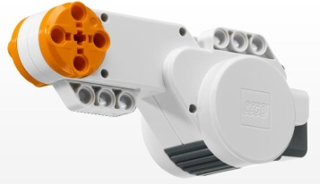 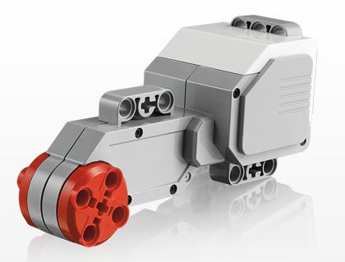 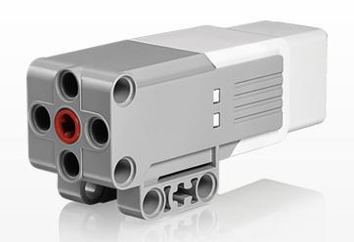

сервомотор EV3 средний сервомотор EV3 сервомотор EV3

1. **Какое робототехническое понятие зашифровано в ребусе?**

**ОТВЕТ:______________________________**

1. **Для подключения сервомотора к блоку EV3 требуется подсоединить один конец кабеля к сервомотору, а другой…**
2. к одному из выходных портов
3. оставить свободным
4. к одному из входных
5. к аккумулятору
6. **Полный привод – это…**
7. Конструкция на четырех колесах и дополнительной гусеницей.
8. Конструкция позволяющая организовать движение во все стороны.
9. Конструкция, имеющая максимальное количество степеней свободы.
10. Конструкция, позволяющая передавать вращение, создаваемое двигателем, на все колеса.
11. **Отгадайте ребус**

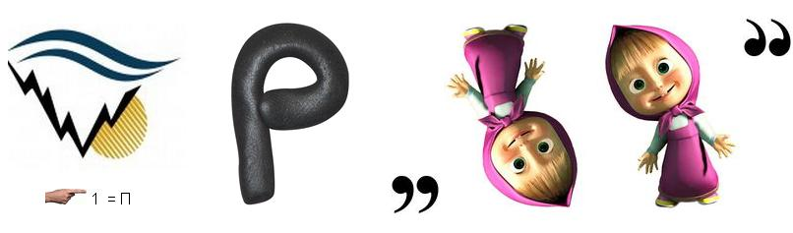 **ОТВЕТ:_____________________**

* 1. **Какой параметр выделен на картинке?**

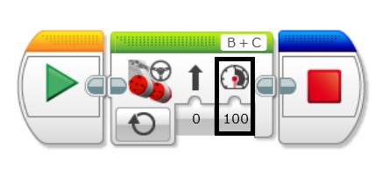

1. Рулевое управление
2. Скорость
3. Мощность
4. Обороты

**12. Выберите верное текстовое описание программы.**

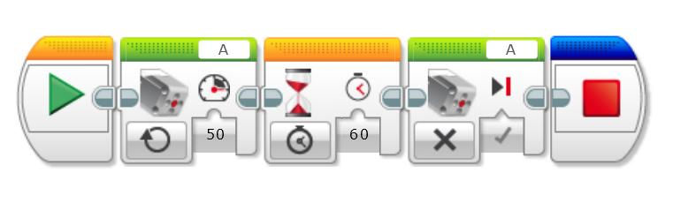

1. Начало, средний мотор, ожидание, средний мотор, остановить программу.
2. Начало, большой мотор, ожидание, большой мотор, остановить программу.
3. Начало, рулевое управление, таймер, рулевое управление, остановить программу.
4. Начало, независимое управление, время, независимое управление, остановить программу.

**Приложение 2**

**Тест по теме «Устройство блока микропроцессора EV3, функциональное назначение самого блока и его отдельных частей».**

Начало формы

**Вопрос № 1**

Сколько основных портов в микропроцессоре EV3?

А) 6

Б) 4

В) 7

Г) 2

**Вопрос № 2**

Через какие порты микропроцессора EV3 с возможно загружать на него программы?

А) USB

Б) 4

В) USB? 4

**Вопрос № 3**

Какие входные порты в микропроцессоре EV3?

А) А, В, С

Б) USB

В) 1,2,3,4

Г) USB

Д) А, В, С, 1,2,3,4

**Вопрос № 4**

Какие выходные порты в микропроцессоре EV3?

А) В, С, Д

Б) А, В, С

В) А, В, С,USB

Г) А, В, С, 4, USB

**Вопрос № 5**

Что можно подключать к входным портам микропроцессора EV3?

А) интерактивные сервомоторы

Б) датчик

В) интерактивные сервомоторы, датчик

**Вопрос № 6**

Что можно подключать к выходным портам микропроцессора EV3?

А) интерактивные сервомоторы

Б) датчик

В) зарядные устройства

Г) лампочки

**Вопрос № 7**

Какую функцию выполняет оранжевая кнопка блока EV3?

А) включение

Б) включение/ ввод/ запуск

В) включение/ запуск

Г) ввод/ запуск

Д) ввод

**Вопрос № 8**

Какую функцию выполняет серая кнопка блока EV3?

А) выход

Б) выход/очистить

В) очистить/ назад / выход

Г) назад / выход

Д) очистить

**Вопрос № 9**

Какую функцию. выполняют две светло-серые стрелки блока EV3?

А) Перемещение по кругу по меню EV3

Б) Перемещение влево по меню EV3

В) Перемещение вверх - вниз по меню EV3

Г) Перемещение вправо по меню EV3

Д) Перемещение влево - вправо по меню EV3

**Вопрос № 10**

А) Какую функцию выполняет LCD-дисплей блока EV3

Б) Показывает тексты, рисунки

В) Показывает тексты

Г) Показывает рисунки

Д) Показывает программы

**Вопрос № 11**

Какую функцию выполняет динамик EV3?

А) Проигрывает музыку

Б) Проигрывает заранее записанные файлы

В) Проигрывает музыку, заранее записанные звуковые файлы

**Вопрос № 12**

Какую функцию выполняет микрокомпьютер EV3?

А) Программирующее устройство

Б) "Мозг" робототехнических конструкций

В) Вычислительное устройство

**Вопрос № 13**

Какую функцию выполняет Bluetooth в микропроцессорном блоке?

А) Беспроводная загрузка программ, сообщение с другими блоками EV3  
Б) Беспроводная загрузка программ, сообщение с другими блоками EV3, мобильными телефонами, другими устройствами с Bluetooth

В) Беспроводная загрузка программ, сообщение с другими блоками EV3, другими устройствами с Bluetooth

**Вопрос № 14**

Какую функцию выполняет USB-кабель в блоке EV3?

А) Загрузка программ

Б) Управление микропроцессором EV3

**Вопрос № 15**

Возможно ли самостоятельное программирование микропроцессора EV3?

А) Нет Б) Да